УДК: 628.4.038
У. В. Хромʼяк

СОРТУВАННЯ СМІТТЯ – ОБОВ’ЯЗОК КОЖНОЇ ЛЮДИНИ!

Львівський державний університет безпеки життєдіяльності

Анотація
Проаналізовано особливості сортування твердих побутових відходів в Україні та в Європі. Запропоновано для полегшення процесу сортування сміття, використовувати мобільний додаток «Сортуй». Наведено тип відходів, котрі не можна відправляти на сортувальні станції.
Ключові слова: тверді побутові відходи, сортування, вплив, полігони, захоронення.

Abstract
Peculiarities of solid household waste sorting in Ukraine and Europe are analyzed. To facilitate the process of sorting garbage, it is suggested to use the mobile application "Sortuj". The type of waste that can be sent to the sorting station is indicated.
Keywords: solid household waste, sorting, impact, landfills, landfills.

Вступ
Кількість твердих побутових відходів (ТПВ), що утворюються кожного дня є достатньо велика. Україна є серед країн-лідерів за кількістю полігонів твердих побутових відходів. Об’єми викинутого пластику, скла, паперу та інших відходів налічують тисячі тонн. Достатньо важко різко зменшити цю кількість відходів, але принаймні можна зупинити її ріст. Зараз в Україні, переробляється лише 5 % відходів, тому потрібно зробити все можливе, щоб ця кількість перероблених відходів з кожним роком збільшувалася [1-3].
Метою роботи є проаналізувати один з основних Законів України, що стосується сортування, переробки відходів, а саме Закон України «Про управління відходами» № 2320-ІХ від 20.06.2022. Зʼясувати, як в домашніх умовах можна сортувати побутові відходи та дослідити як працює мобільний додаток «Сортуй».

Результати дослідження
Верховна Рада України прийняла Закон України «Про управління відходами» № 2320-ІХ від 20.06.2022, який регулює методи сортування відходів. У ньому вказано пʼять категорій сміття, які потрібно сортувати:
- перша категорія: паперова продукція (картон, упаковка з паперу, книги, серветки, зошити, листівки, рекламні проспекти, газети), збирають у сині контейнери;
- друга категорія: скляні вироби (банки та пляшки). Кольорове скло збирають у зелений контейнер, безбарвне – у білий;
- третя категорія: пластмасові пляшки, фольга, алюмінієві банки, пакувальні піддони для сирів, напівфабрикатів та йогуртів, картонна упаковка типу TetraPak, поліетиленові пакети та використану харчову плівку кладуть у жовті контейнери;
- четверта категорія: біорозкладні відходи (залишки їжі, лушпиння овочів, тирсу, гілки, листя, квіти, яєчна шкаралупа, кавова та чайна гуща) - у контейнери коричневого кольору;
- пʼята категорія: змішані відходи (м'ясо, кістки, риба, одноразові щоденні та менструальні жіночі прокладки, текстиль, м'які іграшки, кераміка, битий порцеляновий посуд) викидають у чорні контейнери.
Якщо не сортувати тверді побутові відходи, то їх будуть вивозити на полігони, які на даний час є достатньо переповненні. Відходи на полігонах можуть дуже довго зберігатись, і процес розкладу їх відбувається дуже повільно. Кожне невелике містечко, селище, ОСББ, може самостійно сортувати свої відходи і таким чином зменшити обсяги захоронення їх на полігоні. На сайті PROM можна придбати лінію сортування твердих побутових відходів (Рис.1).
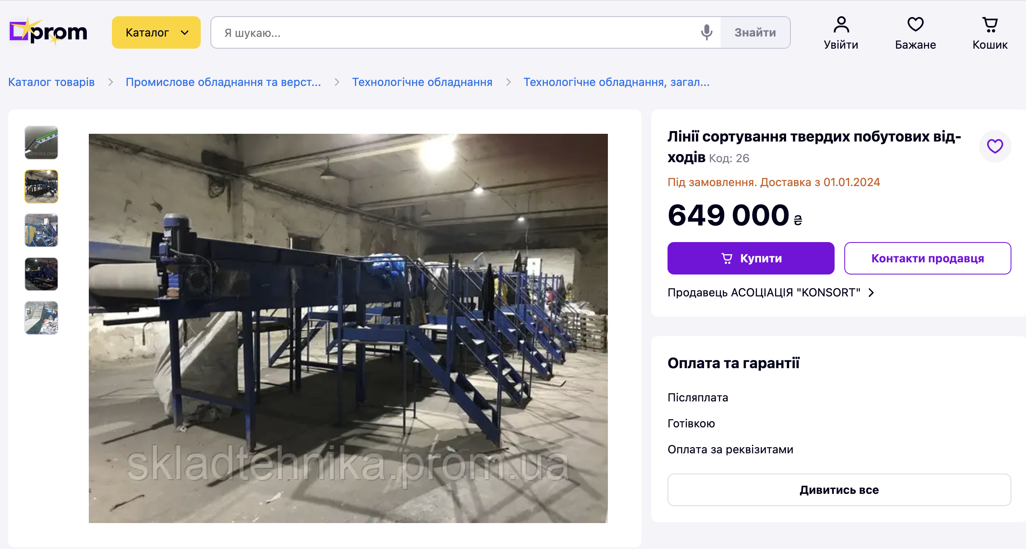
Рис. 1. Лінія сортування ТПВ. Фото з інтернет ресурсів.

В Україні на даний час є декілька десятків сортувальних ліній. Однак прибуток від продажу відсортованої сировини зазвичай не покриває витрат на процес сортування сміття. Адже чим глибшим є сортування, тим дорожчий цей процес.
Суттєво здешевити переробку сміття можна за умови, якщо мешканці будуть самостійно його сортувати. У деяких європейських країнах мешканців фінансово стимулюють до цього. Наприклад, у Німеччині, Фінляндії та деяких інших країнах Європи встановлені спеціальні автомати, куди можна здати пластикові пляшки та отримати гроші. Зазвичай у вартість напою уже закладена вартість утилізації пластикової пляшки [4,5].
Також, слід відзначити, що є створений мобільний додаток (рис. 2), який допоможе сортувати сміття. «Сортуй» - це безкоштовний додаток, який містить актуальну інформацію про сортування сміття і допоможе зробити цей процес легшим. Додаток популяризує свідоме споживання та допомагає українцям розвивати корисні еко-звички.
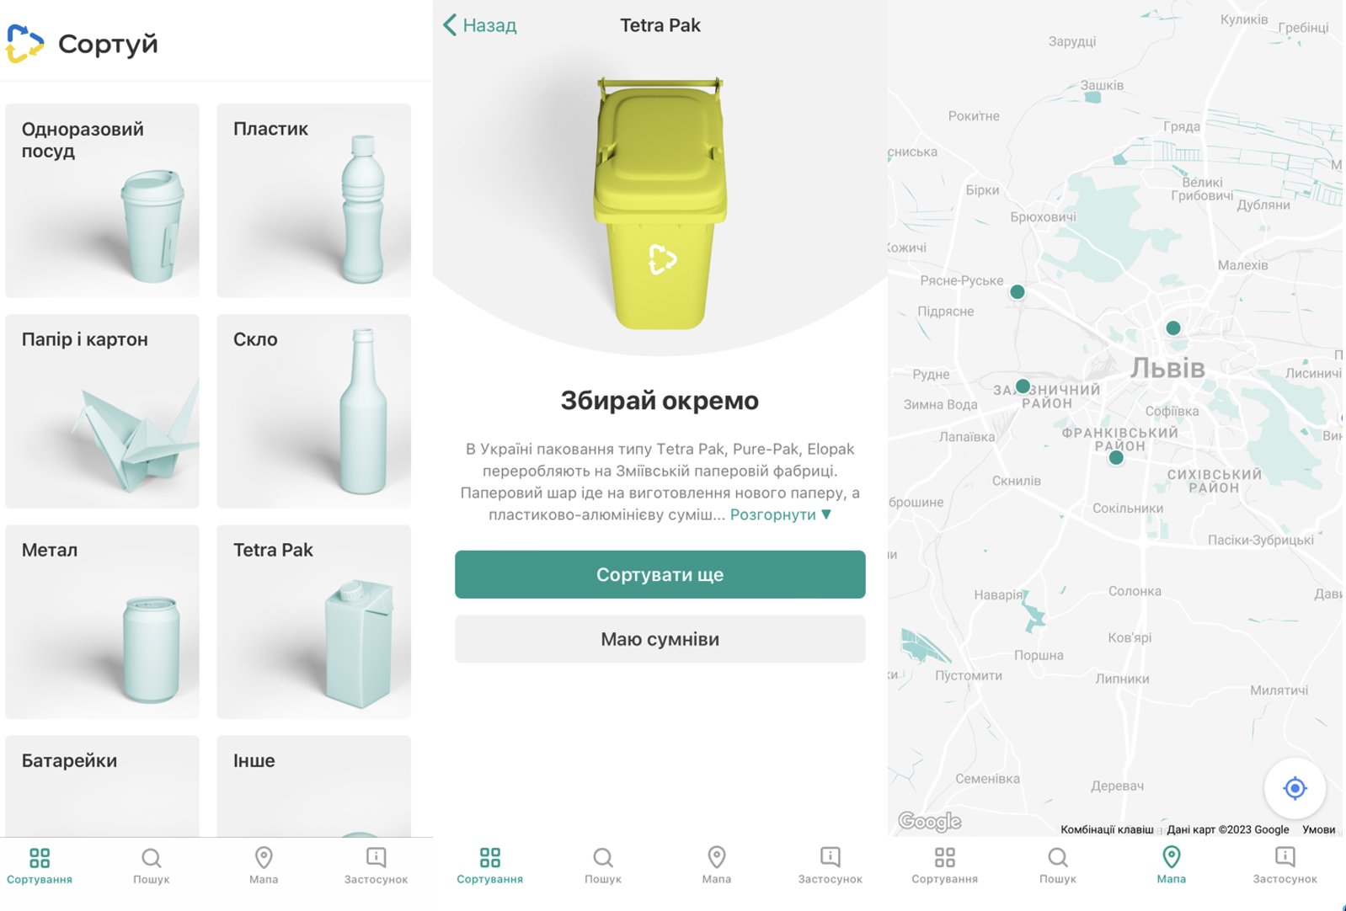
Рис. 2. Мобільний додаток «Сортуй».

«Сортуй» містить більш ніж 130 видів побутових відходів, розподілених за вісьмома категоріями. Обирай їх у каталозі або знаходь за кодом переробки чи назвою. Застосунок підкаже, як сортувати правильно і споживати більш свідомо.
На сортувальні станції не приймають наступні відходи: одяг та взуття; лампочки; термометри; фарбоване скло; гігієнічні та медичні предмети (ватні палички, шприци, підгузки та прокладки, косметику, блістери з-під таблеток, зубну нитку, пластикові тюбики, станки для гоління, бахіли); тари від фарб/лаків; техніку (шукайте спеціальні станції); батарейки та акумулятори; пластилін; пластик з маркуванням РVC; пластик з металом; матраци; вироби з гуми; поролон; деревину; будівельні відходи.
Висновки
Встановлено, що з метою зменшити негативний вплив на довкілля твердих побутових відходів, їх необхідно сортувати. З цією метою, був прийнятий Верховною Радою України новий Закон України «Про управління відходами» № 2320-ІХ від 20.06.2022. Запропоновано використовувати в містечках, селищах лінії сортування твердих побутових відходів. Також, для полегшення сортування відходів, використовувати мобільний додаток «Сортуй».

Список використаної літератури
1. Хром’як У.В. Проблеми і напрями утилізації твердих відходів пластмас / У.В. Хром’як // Науковий вісник НЛТУ України. – 2013. - № 23.12. – С. 159-164.
2. Хром’як У.В. Вплив ЛКП «Збиранка» на навколишнє середовище та основні принципи створення нового полігону / У.В. Хром’як, А.Б. Тарнавський // Науковий вісник НЛТУ України. – 2016. - № 26.05. – С.227 - 232.
3. Тарнавський А.Б. Технологічні показники відходів поліетилену низької густини Грибовицького сміттєзвалища та можливість їх повторного перероблення / А.Б. Тарнавський, У.В. Хром’як, // Науковий вісник НЛТУ України. – 2017. - № 27.6. – С. 121 - 124.
4. Сміттєва революція: як відвернути екологічну катастрофу в Україні [Електронний ресурс] // Українська правда. – Липень, 2017. – Режим доступу: https://www.epravda.com.ua/columns/2017/07/3/626665/. – Назва з екрана.
5. Довга Т. М. Основні тенденції та закономірності утворення і переробки твердих побутових відходів в Україні [Електронний ресурс] // Ефективна економіка. – 2012.– № 10. – Режим доступу: http://www. economy. nayka. com. ua/ ?op=1&z=1491, вільний. – Назва з екрана.

Хромʼяк Уляна Володимирівна — канд. техн. наук, доцент кафедри екологічної безпеки, Львівський державний університет безпеки життєдіяльності

Khromyak Ulyana Vladimirovna – Assistant Professor of Department of Environmental Safety Lviv State University of Life Safety, PhD.

